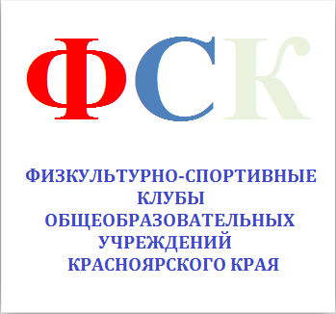
РЕГИСТРАЦИЯ ФИЗКУЛЬТУРНО-СПОРТИВНОГО КЛУБА
Название физкультурно-спортивного клуба общеобразовательного учреждения
Физкультурно-спортивный клуб «Факел» муниципального бюджетного общеобразовательного учреждения «Новогородская средней общеобразовательной школа № 3»
Дата создания ФСК «25» сентября 2008 г.
Регистрационное свидетельство № 032

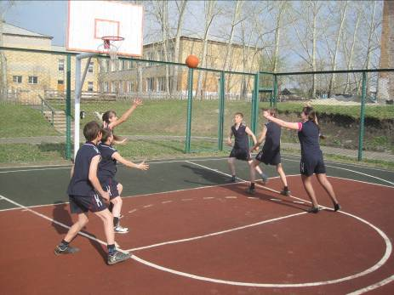

Фото №1
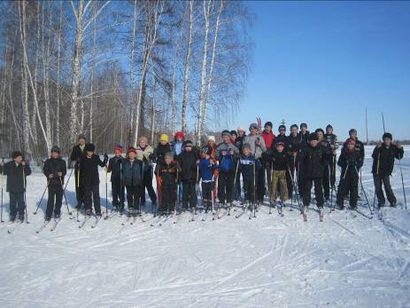

Фото №2
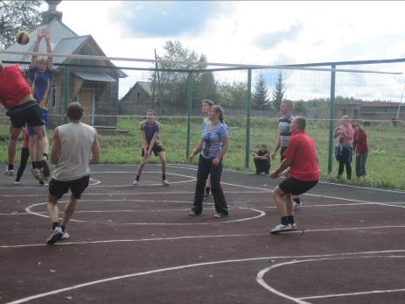

Фото №3

Адрес общеобразовательного учреждения:
663803, Красноярский край, Иланский район, с. Новогородка, ул. Советская, 37
Ф.И.О. руководителя ОУ - Мясоедова Елена Андреевна
Телефон директора ОУ, приёмной - (39173) 76-221 E-mail: n-gorodka@mail.ru Адрес сайта ОУ: www.n-gorodka. ru

Ф.И.О. руководителя ФСК образовательного учреждения - Мясоедов Сергей Михайлович Контактный телефон: (39173) 76-221 E-mail: sergei.76@mail.ru
Председатель школьного Совета (Актива) ФСК – Лецрих Денис (10 класс)

Количество учащихся в образовательном учреждении на 2018-2019 уч. год 92 чел.
Количество занимающихся в ФСК образовательного учреждения на 2018-2019 уч. год 90 чел.

Перечень образовательных программ по видам спорта, реализуемых в ФСК:
Спортивный туризм, баскетбол, волейбол, лыжные гонки, подвижные игры.

Лучшие достижения воспитанников ФСК (за 2017-2018 учебный год)
 | Результат | Мероприятие
2017 | 1 место | Открытые краевые соревнования по спортивному туризму «Гонки четырех на Енисее»
2017 | 1 место | Открытое первенство г. Красноярска по спортивному туризму
2018 | 7 призовых мест | Краевой зимний слет учащихся по спортивному туризму на лыжных дистанциях
2018 | 2 место в общекомандном зачете | Всероссийские соревнования среди обучающихся по спортивному туризму на лыжных дистанциях (входили в сборную Красноярского края)
2018 | 6 место | Первенство России по спортивному туризму на лыжных дистанциях
2018 | 3 место | Районные соревнования по шахматам в рамках ШСЛ
2018 | 1 место | Районные соревнования по лыжным гонкам в рамках ШСЛ
ФОТОГАЛЕРЕЯ

